Д.В. Адамчук (УО «БрГУ имени А.С. Пушкина», г. Брест)

Науч. рук. А.В. Демидчик, к.ф.-м.н., доцент

МИКРОТВЕРДОСТЬ БЫСТРОЗАТВЕРДЕВШИХ ФОЛЬГ СПЛАВОВ Bi-Cu С СОДЕРЖАНИЕМ Cu ДО 2 % АТ.

Проектирование рациональных, конкурентоспособных изделий, организация их производства, эксплуатации и ремонта невозможны без достаточного уровня знаний в области материаловедения. И одним из наиболее перспективных направлений современного материаловедения является использование сверхвысоких скоростей при затвердевании (скорости охлаждения 10⁵ К/с и выше). Структуры материалов, формирующиеся в такой сильно неравновесной охлажденной системе, существенно влияют на свойства (механические, магнитные, химические и др.) получаемого материала. Процесс кристаллизации в такой системе имеет особенности, которые проявляются в морфологии, скорости роста кристалла и сегрегации растворенных компонентов сплава. Так в условиях сверхбыстрого охлаждения расплава при скоростях ~10⁶ К/с наблюдается нерегулярная морфология затвердевания, причем соседствуют кристаллическая фаза и аморфная матрица. Разрабатываемые технологии получения быстрозакаленных материалов из расплава позволяют повысить растворимость легирующих элементов в твердом растворе, уменьшить размер зерна, получить метастабильные фазы и новые структурные состояния, которые кардинальным образом изменяют физико-химические свойства исходного сплава. Закономерно изменяются и свойства самого материала, которые определяют использование данного материала в технике.
Изучению подверглись тонкие фольги сплавов Bi-Cu. Данные фольги образцов сплавов Bi-Сu толщиной порядка 30...80 мкм получены в результате затвердевания капли расплава на внутренней поверхности быстровращающегося медного цилиндра. Скорость охлаждения расплава, как показал расчет [1], достигала ~10⁶ К/с. Поверхность фольги (поверхность А), прилегающая к кристаллизатору, производящему интенсивный теплоотвод, чем достигается сверхвысокая скорость охлаждения, имеет зеркальный вид. Противоположная поверхность (поверхность В) фольги имеет бугристую структуру, напрямую с охладителем не контактирует. Данный метод позволяют в непрерывном технологическом процессе, без дополнительных временных и энергетических затрат получать тонкие фольги микронных толщин. Разработка подобной методики является актуальной, поскольку, при современной миниатюризации применяемых в электронике устройств, необходимы высокоскоростные методики их пайки.
Висмут — металл малопластичный, поэтому его редко применяют для пайки металлов и сплавов. Однако сплавы, богатые висмутом, используют в качестве особо легкоплавких припоев. Использование легкоплавких припоев на основе Bi, позволяет исключить из паяного шва свинец и существенно снизить тепловые напряжения в изделиях, чем и обуславливается практико-ориентированная ценность разрабатываемых методов получения сплавов на основе Bi. Система Bi-Сu представляет собой простую систему эвтектического типа. Температура эвтектики составляет 270,6 °С, эвтектическая точка соответствует 0,46 % (ат.), 0,14 % (по массе) Сu [2]. В сплавах Bi-Сu обнаружено присутствие метастабильного соединения, которое образуется при температуре ниже 300 °С [2]. Указанное соединение можно наблюдать металлографически, закаливая сплавы, содержащие 25…75 % (ат.) Сu, после выдержки в течение 200 ч при различных температурах. Определить структуру соединения рентгенографически не представляется возможным [2].
Измерение микротвёрдости Hμ быстрозатвердевших фольг проводилось с помощью микротвердомера ПМТ–3. На алмазный индентор действовала нагрузка 10 г. Время нагружения составляло порядка 1 мин. При измерениях использовали фольги толщиной, лежащей в интервале 25…50 мкм, т.к. было установлено, что при такой толщине в измерения вклад, внесенный подложкой, на которую наклеена фольга, находится в пределах погрешности измерений. Толщина фольги определялась с помощью микроскопа ТПП–2. Фольги приклеивались клеем на стеклянные подложки, выдерживались некоторое время, необходимое для полимеризации клея, а затем производились измерения. Относительная погрешность измерения микротвёрдости не превышала 0,04. Зависимость микротвердости фольг сплавов Bi-Cu от концентрации Cu представлена на рисунке 1. Из рисунка 1 видно, что с увеличением концентрации Cu в сплаве микротвёрдость шероховатой поверхности увеличивается. Это обусловлено возникновением упругих деформаций, связанных с различием атомных размеров Bi и Cu, усилением ковалентных сил связи между атомами кристаллической решётки. Зависимость микротвердости стороны А связана с процессами равновесной растворимости Cu.
Быстрозатвердевшие фольги являются двухфазными, что подтверждается рентгеноструктурными исследованиями. С помощью растрового электронного микроскопа проведены исследования поверхностей и поперечного сечения фольг исследуемых сплавов. Электронно-микроскопические исследования показали, что быстрозатвердевшие фольги имеют микрокристаллическую структуру, а также выявили наличие включений второй фазы, как со стороны прилегающей к кристаллизатору А, так и с противоположной стороны Б.
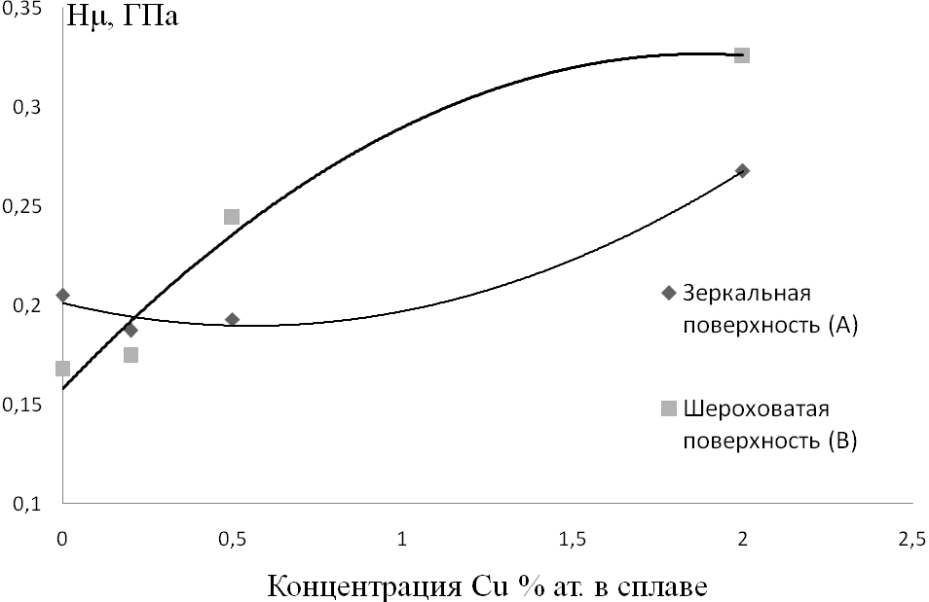

Рисунок 1 – Зависимость микротвердости фольг сплавов Bi-Cu от концентрации Cu

Можно сделать вывод, что при сверхвысоких скоростях охлаждения происходит значительное переохлаждение жидкой фазы, которое обусловливает значительное увеличение скорости зарождения центров кристаллизации и тем самым приводит к формированию неравновесной микрокристаллической структуры. Таким образом, сверхбыстрая закалка из расплава позволяет получать образцы в виде тонких фольг с образованием микрокристаллической структуры, которая зависит как от условий сверхбыстрого охлаждения (в первую очередь от скорости охлаждения расплава), так и от концентрационного состава легирующих компонентов. Следует отметить, что актуальной проблемой физики конденсированных сред и материаловедения является разработка локально-неравновесного подхода к процессам высокоскоростного затвердевания, который позволит описывать свойства подобных структур.

Литература
- Мирошниченко, Закалка из жидкого состояния / И.С. Мирошниченко. — Москва: Металлургия, 1982. — 352 с.
- Диаграммы состояния двойных металлических систем: Д44 Справочник: В 3 т.: Т. 1 / Под общ. ред. Н.П. Лякишева. — Москва: Машиностроение, 1996. — 992 с.: ил.
- Вассерман, Г. Текстуры металлических материалов / Г. Вассерман, И. Гревен. — Москва: Металлургия, 1969. — 654 с.

